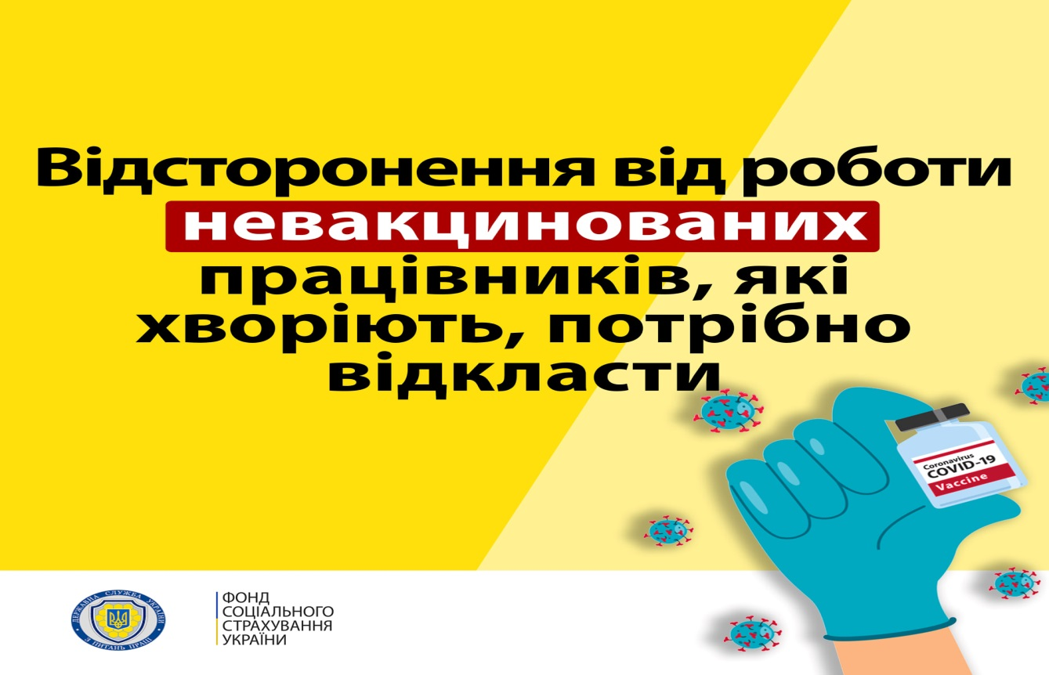

На початку листопада освітян і окремих держслужбовців, для яких визначена обов'язковість вакцинації від COVID-19, однак які відмовились від її проведення, було відсторонено від роботи. А з 09 грудня обов’язкове щеплення буде також поширено на соціальних працівників і робітників стратегічних підприємств.

Відсторонення від роботи оформляється наказом (розпорядженням) роботодавця із зазначенням строків відсторонення та обов’язковим ознайомленням під підпис згаданих у ньому осіб.

📌Для таких відсторонених працівників лікарняні не оплачуються. Однак, якщо застрахована особа захворіє до дня початку відсторонення, перший день такого відсторонення необхідно перенести на перший робочий день після закінчення періоду тимчасової непрацездатності, зазначає Державна служба України з питань праці.

У такому випадку Фонд соціального страхування України оплатить лікарняний на загальних підставах✅ Слідкувати за станом виплат можна онлайн: 📲[https://t.me/socialfund](https://l.facebook.com/l.php?u=https%3A%2F%2Ft.me%2Fsocialfund%3Ffbclid%3DIwAR07AzZQaIlv3_HQcW54-xtKiEgz1ghKj_6t4f8edkgcCfCowNcZT3N1fRE&h=AT33ifPHKTMGb0a8RXPSWy6oG_k65tw9npWQTby4dY0WTJsMyKuXfh-GlV0qAvGaLRSXbWDCI_F16CnGHLG3yKjhWJEIu8yy-7DLnOmAAFSr6FmJc4Hvj-TYPvfCOfgLvWU&__tn__=-UK-R&c%5b0%5d=AT0m8Np8jlKP9-4UbE2APVLJHf2qh5neZGrF9UkuCPwdFYUhlkLy3bRML5cqOuGFNsrupG4ger_-spJPt9GsmgSHFrkTaAUxKNZ8r8lpEi5MZOCRdq_pElAYXhVLt0m0juaQV4XdXPU2CXP4XzlIHHaRh-xw-I5zbv1FCDdBsxyS8i0QoiVEUCbYB4rlgziRbTvsVw).

📌Якщо працівника все ж було включено до наказу про відсторонення попри його перебування на лікарняному, до документу мають бути внесені зміни, а дата початку відсторонення перенесена на перший робочий день після закінчення тимчасової непрацездатності. Після внесення змін до наказу на підставі лікарняного можна нарахувати матеріальне забезпечення.

❗Водночас зверніть увагу, відсторонення від роботи працівників, для яких визначена обов’язковість щеплень проти СOVID-19, однак які відмовились від вакцинації, покликане убезпечити їх самих, а також їхніх колег, відвідувачів, учнів, вихованців, підопічних та інших від ризику інфікування та подальшого поширення коронавірусу SARS-CoV-2. Відмова від щеплень за відсутності абсолютних протипоказань наражає на небезпеку оточуючих.

ℹНагадаємо, допомоги по вагітності та пологах є окремим видом матеріального забезпечення – їх ФССУ профінансує незалежно від того, чи було застраховану особу відсторонено від роботи.

📎Детальніше: [http://www.fssu.gov.ua/.../main/uk/publish/article/978352](http://www.fssu.gov.ua/.../main/uk/publish/article/978352?fbclid=IwAR3y-bAXDzueneAAqKymdAjVQp0zKuZlo2uYLCW5MK5mdKj_qFkwPWQPEig).

*Довідково.*

Відповідно до постанови Кабінету Міністрів України від 20.10.2021 № 1096, з 08 листопада керівники державних органів (державної служби), підприємств, установ та організацій мають забезпечити відсторонення від роботи працівників, щодо яких визначена обов’язковість профілактичних щеплень проти СOVID-19, і які відмовились або ухиляються від їх проведення. Виключенням є особи, які мають абсолютні протипоказання до проведення такого щеплення та надали відповідний медичний висновок.

Перелік професій, виробництв та організацій, працівники яких підлягають обов'язковим профілактичним щепленням, визначено наказом МОЗ від 04.10.2021 № 2153. Так, на період дії карантину обов'язковим профілактичним щепленням від COVID-19 підлягають працівники:

▪ центральних органів виконавчої влади та їх територіальних органів;

▪ місцевих державних адміністрацій та їх структурних підрозділів;

▪ закладів вищої, післядипломної, фахової передвищої, професійної (професійно-технічної), загальної середньої, у тому числі спеціальних, дошкільної, позашкільної освіти, закладів спеціалізованої освіти та наукових установ незалежно від типу та форми власності.

Наказом МОЗ від 01.11.2021 № 2393 (набуває чинності 09 грудня) до цього переліку було також додано співробітників:

▪ підприємств, установ та організацій, що належать до сфери управління центральних органів виконавчої влади;

▪ установ і закладів, що надають соціальні послуги, закладів соціального захисту для дітей, реабілітаційних закладів;

▪ підприємств, установ та організацій, включених до Переліку об’єктів державної власності, що мають стратегічне значення для економіки і безпеки держави, затвердженого постановою Кабінету Міністрів України від 04.03.2015 № 83.

Для отримання консультацій просимо звертатись у Миколаївське відділення за телефонами: (241) 51-977; 51-736; 50-407

e-mail: myk.lv@fssu.gov.ua